中美空间地理数据分析系统（CGE）报价单

访问网址http://chinageoexplorer.org

- 数据库构成
CGE是基于全国/省/市/县/乡镇等地理级别的人口、经济、土地利用等数据的空间统计与智能分析（空间数据集成、空间信息分析、空间决策支持）平台，以PAAS（平台即服务）方式为用户提供数据服务，按空间位置为用户展示数据分布状态，按时间序列展示历史数据变化过程。
CGE系统数据源
中国2000/2010省级人口普查数据（带省级边界地图）
中国2000/2010区县级人口普查数据（带区县级边界地图）
中国2000/2010区乡镇级人口普查数据（带乡镇级边界地图）
中国格网级人口数据（含乡镇级边界地图）
1995年中国工业普查数据（含邮编地图）
2001年中国基本单位普查数据（含邮编地图）
2004/2008年中国经济普查数据（含邮编地图）
中国省市县统计数据（含省市县地图）
2、CGE提供的数据
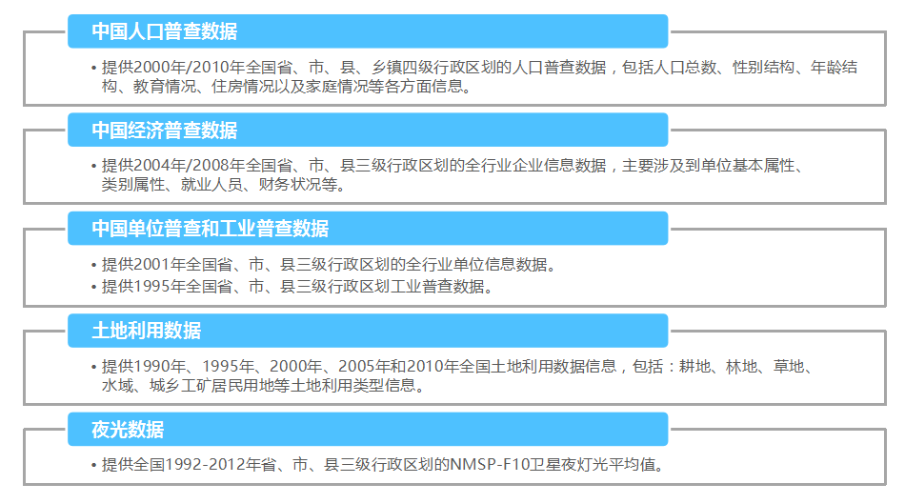

- CGE主要功能特点
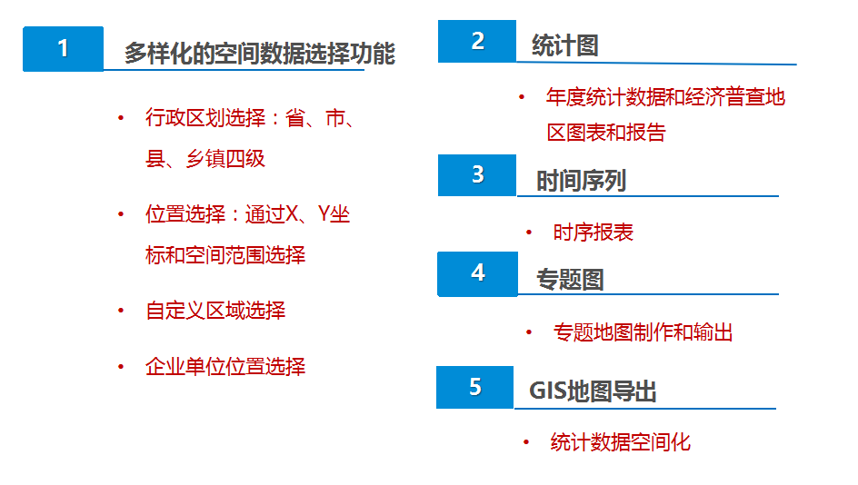
高效的空间及非空间数据整合能力（可通过行政区划、自定义半径、经纬度坐标等灵活地获取空间数据）
实现了地图与图表之间的动态关联，完美地实现了空间可视化
快速精准的位置分析和空间评估
为识别空间模式和趋势提供了空间统计分析功能
快捷创建个性化的人口经济数据结果报告
数据结果可输出多种数据格式：Excel、Word、PDF、SHP
为人口、经济、环境、商业、宗教、教育和健康等跨学科的综合研究提供数据服务平台
三、服务方式
在线账号、校园网IP范围内访问使用的服务方式，用户通过账号登录internet网可以查询数据。

